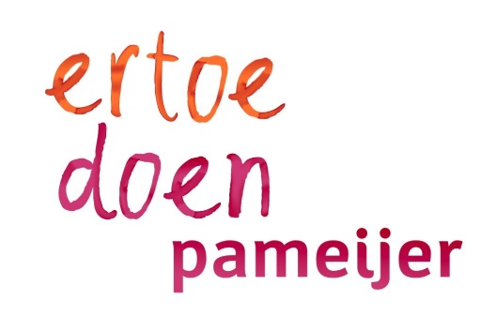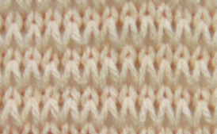

Brei- en Haakcafé ‘De Luie Wijven’

Heb je zin om gezellig samen te breien, te haken of een ander handwerkje te doen? Heb je hulp nodig met gevallen steken, zit je wol in de war of zoek je inspiratie om iets nieuws te maken?
Kom naar Brei- en haakcafé ‘De Luie Wijven’.

Elke 2e en 4e woensdag van de maand
Van 13.30 tot 16.00 uur

Gezellig met je eigen werkje, voor hulp of voor een praatje

data voor 2020 :
8 en 22 januari, 12 en 26 februari, 11 en 25 maart, 8 en 22 april, 13 en 27 mei, 10 en 24 juni, 8 en 22 juli, 12 en 26 augustus, 9 en 23 september, 14 en 28 oktober, 11 en 25 november, 9 december

Adres : WV Grutto, Pameijer
Gruttostraat 23A (Vogelbuurt)

Entree : 1 euro, inclusief koffie/thee

Info : Trees Kaffa 0181-315497
Gonny Mol 06 21146662
WV Grutto 088 2716159

